Приложение 1
к постановлению администрации
Иркутского районного муниципального
образования от «___» ________ 2023 № ___
Схема границ публичного сервитута

Общая площадь испрашиваемого публичного сервитута - 3580 кв.м.
Публичный сервитут испрашивается в отношении части земельного участка с кадастровым номером 38:06:100801:15954 – 341 кв.м.
Публичный сервитут испрашивается в отношении части земельного участка с кадастровым номером 38:06:100801:11338 – 1659 кв.м.
Публичный сервитут испрашивается в отношении части земельного участка с кадастровым номером 38:06:100801:11928 – 1580 кв.м.
Обозначение характерных точек границ | Координаты
 | X | Y
1 | 405408,92 | 3330831,28
2 | 405411,73 | 3330836,3
3 | 405366,85 | 3330863,62
4 | 405368,31 | 3330866,43
5 | 405363,69 | 3330869,41
6 | 405336,48 | 3330886,4
7 | 405309,11 | 3330903,31
8 | 405291,14 | 3330914,19
9 | 405269,82 | 3330927,6
10 | 405245,09 | 3330942,93
11 | 405224,71 | 3330955,59
12 | 405198,93 | 3330971,76
13 | 405176,84 | 3330985,4
14 | 405115,69 | 3331023,26
15 | 405109,23 | 3331036,78
16 | 405150,85 | 3331107,39
17 | 405118,75 | 3331127,18
18 | 405095,89 | 3331141,26
19 | 405093,49 | 3331137,36
20 | 405098,66 | 3331134,18
21 | 405121,64 | 3331119,94
22 | 405144,6 | 3331105,73
23 | 405125,91 | 3331073,76
24 | 405122,8 | 3331068,63
25 | 405104,03 | 3331036,74
26 | 405108,68 | 3331027,49
27 | 405073,49 | 3331048,37
28 | 405053,02 | 3331060,93
29 | 405028,83 | 3331075,83
30 | 405007,81 | 3331088,72
31 | 404988,29 | 3331100,91
32 | 404991,45 | 3331106,3
33 | 404986,78 | 3331109,18
34 | 404980,86 | 3331098,94
35 | 404983,09 | 3331097,53
36 | 405006,07 | 3331083,29

37 | 405029,06 | 3331069,03
38 | 405052,06 | 3331054,82
39 | 405075,05 | 3331040,58
40 | 405110,15 | 3331020,22
41 | 405178,39 | 3330977,75
42 | 405200,78 | 3330963,88
43 | 405223,18 | 3330950
44 | 405245,58 | 3330936,17
45 | 405267,96 | 3330922,29
46 | 405290,35 | 3330908,41
47 | 405312,75 | 3330894,56
48 | 405335,14 | 3330880,72
49 | 405361,12 | 3330864,54
50 | 405359,63 | 3330861,71
51 | 405384,38 | 3330846,43
1 | 405408,92 | 3330831,28
Площадь | Цель установления публичного сервитута
3580 кв.м. | Строительство объекта электросетевого хозяйства необходимого для подключения (технологического присоединения) к сетям инженерно-технического обеспечения «ВЛ 0,4 кВ от КТП 10/0,4 кВ № 1-2676 в с. Урик, КТП 10/0,4 кВ № 1-2234 с ВЛ 0,4 кВ и линейным ответвлением от ВЛ 10 кВ Грановщина (ТР 1973/21, 6699/21)»

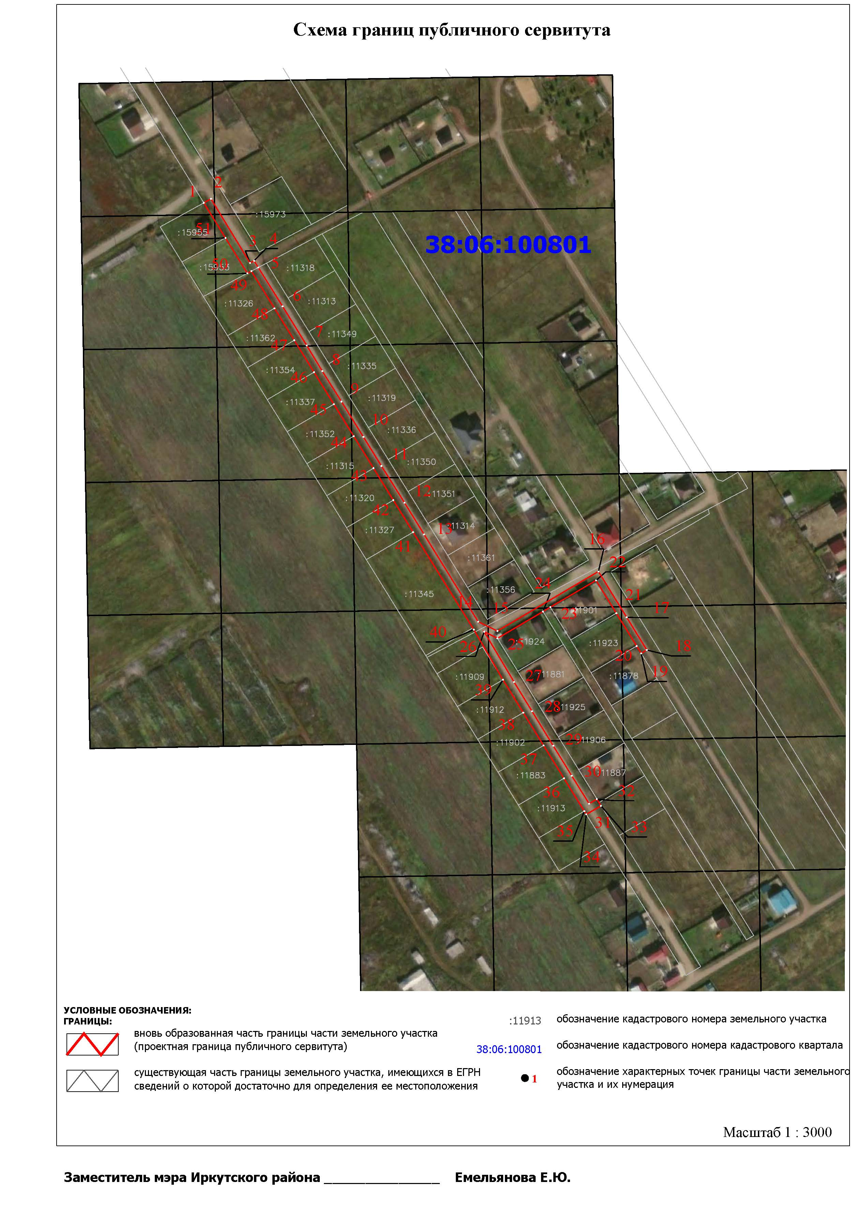
Заместитель Мэра района
по жизнеобеспечению _____________________ Ю.Р. Витер

